

الأستاذ(ة) : .....................................
المستوى: .........................................
مدرسة: ..............................................

الموسم الدراسي: 2025- 2026



الأستاذ(ة) : .....................................
المستوى: .........................................
مدرسة: ..............................................
الموسم الدراسي: 2025- 2026




الأستاذ(ة) : .....................................
المستوى: .........................................
مدرسة: ..............................................

الموسم الدراسي: 2025- 2026


كرّاس اللغة العربية
التلميذ(ة) : .....................................
المستوى: .........................................
مدرسة: .............................................. الموسم الدراسي: 2025- 2026




كرّاس اللغة العربية
التلميذ(ة) : .....................................

المستوى: .........................................
مدرسة: .............................................. الموسم الدراسي: 2025- 2026





كرّاس اللغة العربية
التلميذ(ة) : .....................................
المستوى: .........................................
مدرسة: .............................................. الموسم الدراسي: 2025- 2026




كرّاس التربية الإسلامية
التلميذ(ة) : .....................................
المستوى: .........................................
مدرسة: .............................................. الموسم الدراسي: 2025- 2026



كرّاس التربية الإسلامية
التلميذ(ة) : .....................................
المستوى: .........................................
مدرسة: .............................................. الموسم الدراسي: 2025- 2026



كرّاس الجغرافيا
التلميذ(ة) : .....................................

المستوى: .........................................
مدرسة: .............................................. الموسم الدراسي: 2025- 2026



كرّاس التّاريخ
التلميذ(ة) : .....................................
المستوى: .........................................
مدرسة: .............................................. الموسم الدراسي: 2025- 2026




كرّاس التّربية العلمية
التلميذ(ة) : .....................................
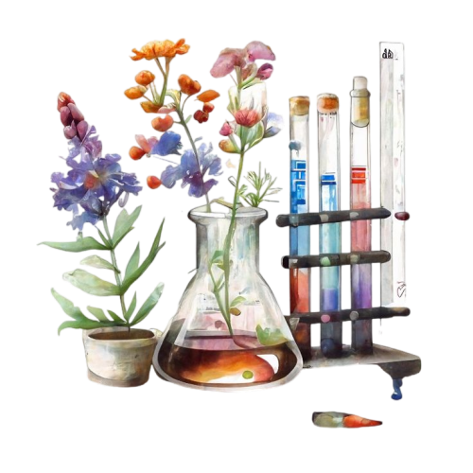
المستوى: .........................................
مدرسة: .............................................. الموسم الدراسي: 2025- 2026

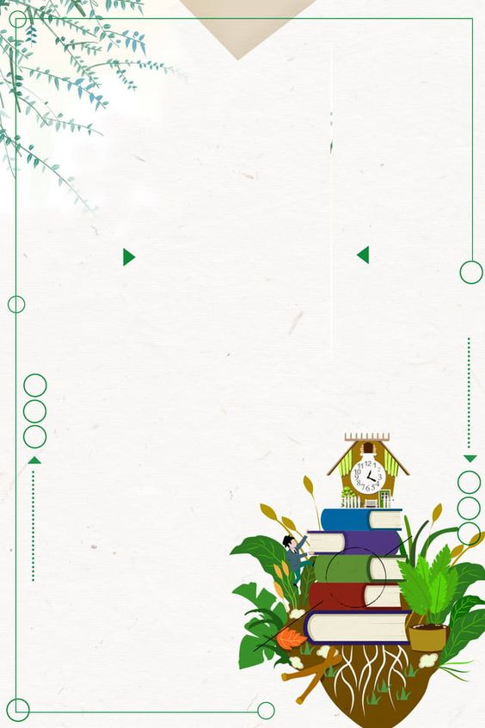
كرّاس التّربية المدنية
التلميذ(ة) : .....................................
المستوى: .........................................
مدرسة: ..............................................
الموسم الدراسي: 2025- 2026



كرّاس
الرّياضيات
التلميذ(ة) : .....................................
المستوى: .........................................
مدرسة: ..............................................
الموسم الدراسي: 2025- 2026




كراس
القسـم
التلميذ(ة) : ...................................................... المستوى: ..................................................
مدرسة: ....................................................
الموسم الدراسي: 2023-2024

لقسـم

كرّاس
الرّياضيات
التلميذ(ة) : .....................................
المستوى: .........................................
مدرسة: ..............................................
الموسم الدراسي: 2025- 2026

